ADVENT U ZAGREBU
Božićni grad obitelji Salaj – Muzej prekinutih veza – izložba Giacometti
623 -2016

 |  | 17.12.2016.  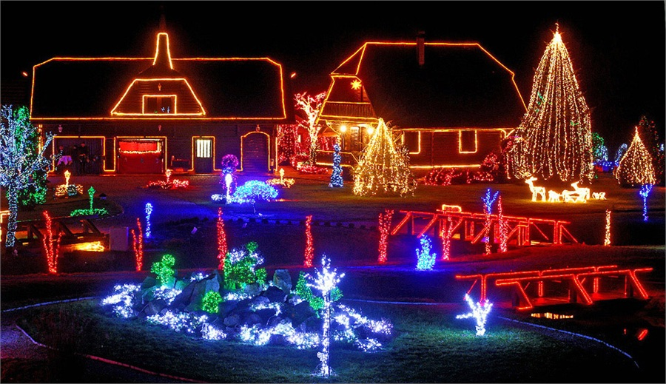  subota | Polazak u 7,00 sati iz Sukoišanske ulice u Splitu. Vožnja autocestom do Zagreba uz kraća usputna stajanja. Stanka u IKEA-i, mogućnost kupovine, slobodno vrijeme za ručak,…. Nastavak vožnje do ČAZME i posjet imanju obitelji Salaj.  Prije 15. godina Zlatko Salaj je nakon umirovljenja odlučio svoj  dječački san o posebnom Božiću ostvariti na vlastitom imanju. Ideja o posebnom Božiću nastala je iz dječjeg entuzijazma. Svojoj obitelji podario je Božić 2002. godine sa 50.000 lampica, okitivši dva visoka bora na svom imanju. Svake godine broj lampica se povećavao, da bi ove godine Božićnu bajku, kako je obitelj Salaj nazvala ovaj događaj, u pripremi bilo  oko 2.000.000 lampica.  Ovu manifestaciju od državnog značaja posjećuje svake godine na desetke tisuća ljudi iz cijeloga svijeta.  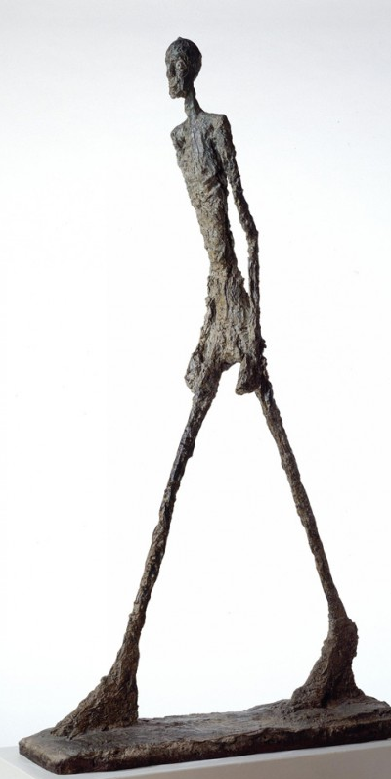  Povratak prema Zagrebu. Smještaj u hotel. Odlazak na Fuliranje – povratak u 30-te godine XX stoljeća, inspirirane filmom Tko pjeva zlo ne misli. Večeru u gradu. Noćenje.
18.12.2016.  nedjelja | Doručak. Odlazak do Tehničkog muzeja u Zagrebu. Polusatna vožnja  muzejskim primjerkom tramvaja iz 1924. godine ulicama Zagreba. Motorna kola M-24 sa prikolicom izrađena su u radionicama ZET-a, a od 1973. godine nalaze se u vlasništvu Tehničkog muzeja (u slučaju lošeg vremena, snijega i sl., tramvaj ne može voziti). Po završenoj vožnji odlazak do Muzeja prekinutih veza. Muzej prekinutih veza je muzej posvećen neuspješnim ljubavnim vezama. U njemu su izloženi osobni predmeti koje su ostavili bivši ljubavnici, a popraćeni su kratkim opisima. Slobodno vrijeme za šetnju Trgom Bana Jelačića i posjet Božićnom sajmu na Zrinjevcu. Grah, kobasice, uštipci, krafne i ostala jela, kao i vruće vino ili čaj, Vaš su izbor. U dogovoreno vrijeme odlazak do Umjetničkog paviljona na Zrinjevcu i posjet izložbi Alberta Giacomettija. U okviru ciklusa „Najveći kipari 20-tog stoljeća“ ove godine se predstavlja virtuoz kiparstva sa 20-tak crteža, isto toliko litografija te skulpturama „Tanki ljudi“ po kojima je globalno prepoznatljiv. Razgled izložbe u pratnji stručnog vodiča. Poslijepodne polazak prema Splitu i dolazak na početnu stanicu u večernjim satima.

CIJENA ARANŽMANA:
40 – 45 putnika | 790,00 kn
36 – 40 putnika | 830,00 kn
30 - 35 putnika | 880,00 kn

UPLATA KOD PRIJAVE: 200,00 kuna
nadoplata za 1/1 sobu: 140,00 kuna
mogućnost obročne otplate

Program uključuje: prijevoz autobusom turističke klase na navedenim relacijama, smještaj u hotelu Laguna u Zagrebu (3*) na bazi noćenja/doručak, večera u restoranu u Zagrebu, ulaznice za izložbu Giacometti sa vodstvom, Muzej prekinutih veza i Božićnu bajku, boravišnu pristojbu, troškove autoceste, jamčevina za turistički paket aranžman, zakonom propisan PDV te vodstvo i organizaciju putovanja.

Preporuka: uplata police osiguranja od rizika otkaza putovanja: 55,00 kuna (isključivo prilikom prve uplate)

PUTOKAZI SPLIT, Mažuranićevo šetalište 14, tel: 455-038, R.V. 9,00 – 17,00 sati
mob: 098/448-178, www.putokazi-split.com; e-mail: putokazi@yahoo.co.uk
ID COD: HR-AB-21060271971

